Номинация: развитие единой информационно-образовательной среды в ОУ

Из опыта создания информационно-образовательной среды
в МОУ «Средняя общеобразовательная школа № 9

Бабакина Лариса Владимировна, директор
Севодина Светлана Анатольевна,
заместитель директора по учебно-воспитательной работе
Муниципальное общеобразовательное учреждение «Средняя общеобразовательная школа № 9» города Бийска Алтайского края

Идея возникновения работы появилась в связи с осознанием необходимости:
- обеспечения условий для создания единой информационной среды;
- создания единой информационной базы данных образования, включающей в себя сведения об участниках, о пополнении информационных ресурсов, о расширении использования мультимедийного сопровождения;
- построения системы информационной и учебно-методической поддержки образовательных процессов на основе использования ИКТ;
- выход на новый качественный уровень образования и управления.

Технологии:
- Компьютерные средства обучения, использование телекоммуникационных сетей глобального масштаба.
- Принцип гуманистического подхода к учащимся (уровневая дифференциация, индивидуализация обучения).
- Личностно-ориентированное взаимодействие педагога с учащимися.

Вступление.

Модернизация системного школьного образования повлияла в школе на весь педагогический процесс. Являясь участником этого процесса, наш коллектив по–новому взглянул на решение многих задач, поставленных модернизацией образования перед ним, ему пришлось столкнуться с их сложностью и нести ответственность за принятые решения. Условием реализации Регионального комплексного проекта модернизации образования является инновационная деятельность. Таковой для нашего учебного заведения стало развитие информационно – образовательной среды.
«Информатизация образовательного учреждения – это процесс создания единой информационной и образовательной среды, которая включает совокупность технических, технологических, программных, функциональных, мультимедийных, информационных, телекоммуникационных и методических средств, позволяющих использовать в образовательном и управленческом процессах новые информационные технологии, осуществлять сбор, хранение и обработку информации по всем аспектам деятельности школы, что, в свою очередь, обеспечивает выход на новый качественный уровень образования и управления.»
Начало опыта деятельности по данному направлению берет задолго до того времени, когда будет укомплектован первый кабинет информатики в школе. Понадобилось научно-правовое обоснование опыта, что потребовало изучения таких документов, как
- Закон РФ « Об образовании»;
- Федеральная программа развития образования 2001-2005 г.г.;
- Федеральная целевая программа «Электронная Россия» 2002-2010 .г.;
- Федеральная целевая программа «Развитие единой образовательной среды» (2001-2005 гг);
- Постановление Правительства Российской Федерации от 28.08.2001г № 630 «О Федеральной целевой программе «Развитие единой образовательной среды (2001-2005гг)»;
- Письмо Министерство образования РФ от 13.08.2002 № 01-51-088ин.
- Проект « Информатизация системы образования» 2005-2008 г.г.;
- Концепция модернизации Российского образования на период до 2010года;
- Национальный проект «Образование»;
- Концепция информатизации сферы образования Российской Федерации 1998г.;
- Приказ МО от 03.12.2001 N 3926 «О единой организации и координации работ в области информатизации образования в России»;
- Приказ Министерства информационных технологий и связи и Министерства образования и науки Российской Федерации "Об организации подключения к сети Интернет образовательных учреждений, не имеющих такого доступа" 2006г;
- Приоритетные направления развития российского образования на 2005-2010 гг;
- Программа развития единой образовательной информационной среды
г. Бийска.
Документация, адаптированная к условиям образовательного учреждения:
- Приказы
  - О назначении ответственного за информатизацию;
  - О назначении ответственного за электронную почту;
  - О назначении ответственного за систему фильтрации;
  - О назначении ответственного за антивирусный контроль;
  - О назначении ответственного за проверку работоспособности сети Интернет;
  - О назначении ответственного за реализацию краевого проекта «Сетевой город».
- Должностные обязанности ответственного за информатизацию.
- Программа информатизации ОУ.
- План мероприятий по реализации программы.
- Положение о web-сайте МОУ.
- Регламент работы сотрудников в МОУ с электронной почтой.
- Регламент по работе учителей и школьников ОУ в сети Интернет.
- Инструкция по организации антивирусной защиты компьютерной техники в МОУ.

Развитие нормативно-правовой базы осуществляется с учетом санитарных правил и норм, связанных с применением информационных и коммуникационных технологий, нормативов оплаты труда и амортизации техники.

В свою очередь развитие единой информационно – образовательной среды предполагает использование новых информационных технологий. Тестирование, проведенное в педагогическом коллективе, выявило, что не все преподаватели имеют достаточно знаний по данному вопросу. Кабинет информатики оборудован, а часть педагогов почувствовали затруднения в сборе информации, хранении и ее обработке.
Дважды были организованы курсы для учителей школы по программе Intel «Обучение для будущего». В результате большинство педагогов стали систематически использовать информационные технологии в своей практической деятельности. (Охвачено 69% всех учителей.)
Анализ работы по реализации программы информатизации образовательного процесса после прохождение курсов, показал, что необходимо продолжить работу на занятиях семинара – практикума по информатизации.

Мероприятие | Месяц | Ответственные
Семинар – практикум «Образовательные сайты» для учителей предметников | Два раза в месяц | Шатров АВ
Консультирование по использованию СД дисков для учителей предметников | Два раза в месяц | Ударцева ЛВ
Внедрение программы комплекса «Сетевой город» | В течение года | Севодина СА, учителя
Обновление сайта | В течение года | Рей НД, учителя

Выяснилось, что это позволило учителям овладеть навыками работы на компьютере на уровне пользователя.

Опыт «Развитие единой информационно-образовательной среды» может применяться как в общеобразовательной, так и в управленческой области информатизации. Эти области тесно взаимосвязаны. Работа с данными областями была начата с формирования психологической готовности к использованию ИКТ в процессе обучения и управления как педагогов, так и администрации, внедрения новых ИТ управленческого и педагогического назначения. Для каждой образовательной области междисциплинарная учебная работа стала «нормой».

Условия возникновения и становления опыта.

Для возникновения и становления опыта имеются необходимые условия.
Школа имеет солидный возраст. Ей 26 марта исполнится 83 года. Здание эксплуатируется с 1972 года.
Учительский коллектив работоспособный. Всего педагогический коллектив состоит 65 человек.
Уровень образования педагогических кадров

Педагогический стаж работников.

Имеют награды

- Значок «Отличник народного просвещения» 4 человека;
- Нагрудный знак «Почётный работник общего образования
- Российской Федерации» 2 человека
- Грамота Министерства образования Российской Федерации 5 человек;
- Победитель Приоритетного национального проекта «Образование» в конкурсе лучших учителей Российской Федерации 1 человек.
- На уровне города и края в 2007-2008 учебном году награждено дипломами и грамотами 36 учащихся, из них призовых мест – 15.

Перечисленное выше дает право сделать вывод, что необходимый кадровый потенциал для развития единой информационно – образовательной среды в школе имеется.
Школа находится на окраине города Бийска. В этой части города есть спортивный центр КСЦ, Дом ребенка, два детских садика, школа искусств и лесной техникум.
Естественно, что ребята близко познакомиться с информационно-образовательной средой, могут в школе, в чем заинтересованы они, их родители, учителя и администрация.

Обоснование актуальности и перспективности опыта, его практической значимости для повышения качества учебно-воспитательного процесса в школе.

Развитие единой информационно-образовательной среды является актуальным для нашего времени. Эта среда сможет удовлетворять потребности личности и общества в высококачественных образовательных услугах во многом сможет определять перспективы и эффективность экономического и культурного развития страны.
Информатизация образования ведет к изменению процесса его содержания, методов, организационных форм общеобразовательной подготовки школьников на этапе перехода школы к жизни в условиях информационного общества.
Информатизация школы вызвана необходимостью использования больших объемов качественной информации во всех сферах деятельности школы, с одной стороны, и невозможностью формирования и обработки информации с помощью традиционных технологий и средств связи, с другой стороны. Она помогает учащимся сформулировать информационную компетенцию, учит их ранжировать, выделять главное, находить связи и структурировать информацию. Без информационных технологий в обучении не обойтись, так как они являются одним из способов постижения мира учащимися, источником дополнительной информации по предмету, способами самоорганизации труда и самообразования учителей и учащихся и расширения зоны личностно-ориентированного подхода и индивидуального обучения учащихся.
В процессе обучения возможно только при наличии единой информационно-образовательной среды в учебном заведении качественное использование информационных ресурсов и услуг Интернет:
· Информационные ресурсы (каталоги, СМИ, библиотеки, энциклопедии…)
· Образовательные ресурсы (электронные учебные издания, дистанционное обучение в заочных школах, курсы самообразования, программные средства…)
· Коммуникационные услуги (электронная почта, чаты, телеконференции, форумы…)
· Поисковые услуги
· Мультимедийные средства.

Практическая значимость данного опыта велика. Только за последние два года произошло повышение качества обучения в 2,3 раза. Следующие задачи определенны администрацией на ближайшую перспективу: расширение школьного образовательного пространства, вывод педагогического коллектива на исследовательский уровень, повышение качества знаний.
Их решение не возможно без создания единой информационно-образовательной среды.
Несмотря на достижения в области использования в образовательном процессе информационных технологий, остается немало проблем:
- эпизодическое применение информационных технологий рядом учителей;
- отсутствие осознание родителями необходимости приобщения к информационному полю школы;
- трудности, возникающие у школьников и педагогов при использовании информационных ресурсов;
- недостаточное оснащение персональными компьютерами.

Теоретическая база опыта

Успех организационных усилий по достижению стратегических целей в современных условиях неразрывно связан со способностью образовательного учреждения к своевременному и адекватному проведению изменений направленного развития образования в соответствии с требованиями среды, миссией учреждения.
Для успешной реализации опыта важным является изучение научно – методического опыта, направленного на выявление и изучение современных направлений теории и практики управления образовательным учреждением, на осмысления достижений позитивных результатов, на поддержку инновационных разработок и технологий, способствующих развитию системы образования.
Анализ ситуации в сфере образования показывает, что в настоящее время все большее значение в жизни управленцев и педагогов сферы образования приобретают инновационные, поисковые и экспериментальные процессы. Создаются и внедряются педагогические разработки, которые направлены на создание новой практики образования. Поиски ведутся в области:
- отбора и структурирования нового содержания образования;
- разработки и адаптации новых образовательных технологий;
- построения моделей управления, проектов и программ развития образовательных учреждений, концепций и стратегий развития образования и т. д.
Внедрение педагогических разработок, целевых комплексных программ развития образовательных учреждений, локальных и стратегических изменений в организации, содержании или структуре образовательного процесса – все это предполагает их апробацию, и, следовательно, при определенных условиях и проведение педагогического эксперимента.
Появление все большего количества педагогических инициатив со стороны учителя, осознающего современные проблемы образования и стремящегося к его развитию с одной стороны, и, прежде всего, новый ученик, осознающий свои собственные образовательные потребности, стремящийся к их удовлетворению и побуждающий учителя к совместной проектной деятельности – с другой стороны, ставят руководителя образовательного учреждения в такие условия, в которых он вынужден находиться в постоянном поиске необходимых ресурсов обеспечивающих достижение конкретных результатов деятельности учреждения, постоянно совершенствовать свои профессиональные качества и навыки в соответствии с изменяющейся ситуацией, стратегическими целями и задачами, возникающими перед ним, перед образовательным учреждением.
Опыт информатизации учреждения включает в себя пять основных разделов:
- создание единого информационного пространства школы;
- автоматизация организационно-распорядительной
деятельности школы;
- использование информационных технологий для непрерывного профессионального образования педагогов и оптимизации учебного процесса;
- обеспечение условий для формирования информационной культуры обучающихся;
- создание условий взаимодействия семьи и школы через единое информационное пространство школы.
Опыт направлен на освоение участниками образовательного процесса информационных технологий и использование их в практической деятельности с целью повышения качества образования.
Реализация данного опыта позволит эффективно организовать учебный процесс, опираясь на последние достижения науки, анализировать результаты деятельности всего ученического коллектива и каждого ее участника в процессе обучения.
Опыт включает организацию деятельности, направленную на теоретическую и практическую подготовку учителей на всех этапах освоения и внедрения информационных технологий.
Опыт предусматривает на всех этапах ее реализации:
- компьютерный мониторинг обученности школьников;
- создание банка разработок, посвященных использованию новых информационных технологий в образовательном процессе;
- компьютерное тестирование школьников;
- использование мультимедийной техники на различных школьных мероприятиях;
- создание компьютерных картотек образовательных программ;
- широкое использование образовательных ресурсов;
- использование информационных технологий в работе с одаренными детьми.

Новизна опыта заключается:

- в создании и поддержке программ дистанционного обучения;
- в оснащении компьютерной техникой и мультимедийными средствами;
- в построении системы информационной и учебно-методической поддержки образовательных процессов на основе использования ИКТ;
- в обеспечении современными электронными учебными материалами, а также средствами доступа к глобальным информационным ресурсам.

Ведущая педагогическая идея опыта.

Подготовка учителей, учащихся и родителей к жизни в информационном обществе, где решающую роль будут играть не природные ресурсы и энергия, а информация и научные знания - факторы, определяющие как общий стратегический потенциал страны, так и перспективы его дальнейшего развития. Поэтому важно научить школьника умению не потреблять знания, предложенные учителем, а искать их. А это значит научить их самостоятельно работать с учебным материалом, решать нетрадиционные задачи, находя связи между полученными знаниями и явлениями действительной жизни; анализировать и делать самостоятельные выводы.

Технология опыта.

Идея возникновения работы появилась в связи с осознанием необходимости:
- обеспечения условий для создания единой информационной среды;
- создания единой информационной базы данных образования, включающей в себя сведения об участниках, о пополнении информационных ресурсов, о расширении использования мультимедийного сопровождения;
- построения системы информационной и учебно-методической поддержки образовательных процессов на основе использования ИКТ;
- выход на новый качественный уровень образования и управления.
Развитие единой информационно-образовательной среды в образовательном учреждении позволяет решать следующие проблемы:
- эпизодическое применение информационных технологий рядом учителей;
- отсутствие осознания родителями важности для их ребенка самообразования в выработке и развитии тех способов деятельности, которые в ситуации свободного выбора позволили бы ему реализовать себя в различных сферах трудовой, общекультурной, социально-профессиональной деятельности;
- реализации проблемного обучения через метод проектов с применением компьютерных технологий;
- использование информационных ресурсов и технологий для подготовки учителей к урокам;
- оптимизации взаимодействия школы с информационным пространством города, края, страны, мира.
Цель опыта
создание условий для системного применения информационных технологий, для реализации проблемного обучения через метод проектов с применением компьютерных технологий, для использования в полной мере информационных ресурсов и технологий учителями, расширение информационного пространства через автоматизацию управленческой деятельности прийти к информатизации учебно-воспитательного процесса.
Задачи:
- разработать механизм повышения уровня информационно – коммуникативной компетентности всех участников образовательного процесса;
- активизировать введение интерактивного обучения в учебный процесс и ускорить поэтапный переход к новому уровню образования на основе информационных технологий;
- обеспечить условия для создания единой информационной среды;
- способствовать отражению деятельности школы на сайте школы;
- создать единую информационную базу данных образования, включающую в себя сведения об участниках образовательного процесса на основе программы «Net-город»;
- использовать возможность дистанционного обучения педагогов и учащихся;
- обеспечить условия для строения индивидуальной образовательной траектории учащегося, организация коллективной и групповой работы.

При создании ЕИОС был разработан алгоритм и ее построение и проектирование. Он состоит из следующих действий:
- формирование готовности педагогических кадров, администрации и подготовка их к использованию ИКТ в процессе обучения и управления;
- социологические исследования с целью выявления потребности всех субъектов образовательного процесса;
- комплексная информатизация ОУ (Приложение);
- формирование информационной культуры участников образовательного процесса;
- использование новых направлений деятельности администрации школы по реализации опыта;
- использование новых направлений деятельности педагогов по реализации опыта;
- использование новых направлений деятельности учащихся по реализации опыта;
- использование новых направлений деятельности родителей по реализации опыта;
- использования деятельности по созданию единого информационного пространство школы;
- информационное взаимодействие субъектов и объектов управления;
- создание прямых и обратных управленческих связей;
- ожидаемые результаты.

Этапы применения алгоритма.

- В ноябре месяце 2008 года методом анкетирования был проведен опрос учителей МОУ « СОШ № 9» г. Бийска. Основной целью исследования была оценка овладения информационно-коммуникативными технологиями педагогами данной школы.
Тест №1
Вопросы для анкетирования (да или нет):

№ | Вопрос | Количество положительных ответов | %
1 | Я свободно владею навыками пользователя ПК. | 8 | 21,0
2 | Не умею пользоваться ПК. | 7 | 18,4
3 | Имею некоторые трудности в использовали учебных программ. | 21 | 55,2
4 | Постоянно использую компьютер при подготовке к урокам. | 5 | 13,1
5 | Умею работать в программе Microsoft Word. | 31 | 81,5
6 | Имею в своем распоряжении достаточное количество виртуальных учебных программ для использования на уроках. | 4 | 10,5
7 | Умею находить интересующий меня материал в сети Интернет. | 10 | 26,3
8 | Считаю владение современной техникой необходимостью современной школы. | 37 | 97,3
9 | Провожу уроки с использованием технического оборудования (если да указать какое оборудование). | 23 | 60,5
10 | У меня есть желание научиться или усовершенствовать свои навыки. | 18 | 47,3
11 | Мне знакомы программы для создания видео, звуком и графикой. | 9 | 23,6
12 | У меня есть личный электронный адрес. | 13 | 34,2
13 | Я умею создавать электронные тесты и использую их на уроке. | 2 | 5,2
14 | Принимаю участие в электронных форумах. | 0 | 0
15 | Мои ученики выполняют домашние задания с использованием компьютера. | 17 | 44,7

В опросе приняли участие 38 человек в возрасте от 30 до 55 лет.
Результаты анкетирования показали, что педагоги, принявшие участие в опросе, редко пользуются ИКТ в повседневной жизни. Так только 5,2 % опрошенных педагогов умеют создавать электронные тесты, 26,3 % используют материал, найденный в интернете. Опрошенные педагоги школы не имеют опыта участия в интернет-форумах, 10,5 % работали с интерактивной доской, 47,3 % поводили демонстрацию презентаций или использовали компьютерные тренажеры. По данным опроса 7 человек испытывают затруднение при работе с персональным компьютером, только 23,1 % из педагогов используют компьютер при подготовке к урокам и распечатывают дополнительные материалы к уроку.
Несмотря на низкие показатели по таким разделам как использование ИКТ на уроках, использование электронной почты, подготовка уроков с использованием ИКТ учениками и создание программ по работе с видео и аудио материалами, большинство учителей работали с программами по созданию презентаций, пользовались электронными тестами и обучающими программами. 81,5 % оформляют тематическое планирование на компьютере, 60,5 % использовали ИКТ при объяснении нового материала , 10,5 % занимались подбором программного обеспечения для учебных целей. Хочется отметить, что 97,3 % учителей признали владение компьютерной техникой необходимостью современной школы.
Проведенный опрос выявил наличие педагогов, которые не работали на персональном компьютере, и как следствие имеют признаки развивающейся технофобии. Эти учителя в составе 7-ми человек объединили в группу № 1. Для устранения проблемы была организована индивидуальная и групповая работа с персональным компьютером.
Список I группы для индивидуальных и групповых занятий по освоению персонального компьютера.

Замятина Лидия Владимировна | Учитель математики
Матвеева Нина Николаевна | Учитель английского языка
Неверова Нина Семеновна | Учитель немецкого языка
Оськина Ольга Алексеевна | Учитель начальных классов
Юдина Лидия Азретовна | Учитель математики
Заярнюк Лариса Владимировна | Учитель музыки
Колодкина Олеся Андреевна | Школьный логопед

План занятий на II четверть
№ | Тема | Тип занятия
1 | Выявление уровня освоения ИКТ педагогами школы | Групповое для всех. Анкетирование
2 | Принципы работы с персональным компьютером | Группа I
3 | Установка/удаление и работа с учебными компьютерными программами | Индивидуальное занятие для I группы
4 | Заполнение электронных журналов | Индивидуальное занятие для I группы
5 | Использование интерактивной доски на уроках | Сообщение на педсовете
6 | Использование материала из интернета в работе учителя-предметника | Групповое для всех. Практическим

План занятий на III четверть
№ | Тема | Тип занятия
1 | Учебные задания, для которых используются мультимедийные технологии, например видеофильмы и анимации. | Беседа с демонстрацией
2 | Использование проектной методики на уроках. | Сообщение на педагогическом совете
3 | Создание презентаций | Индивидуальное занятие для I группы
4 | Создание презентаций и видеофильмов. | Индивидуальное занятие для I группы
5 | Помощь в подготовке и проведении семинара логопедов.
6 | Работа с цифровыми инструментами, сканерами, принтерами, цифровой камерой. | Групповое для всех. Практическое

Тест №2

Тестирование по информатизации.

1.Есть у вас дома компьютер.
2. Ваш компьютер подключен к Интернету.
3.Вы часто обращаетесь к Интернету для поиска информации для вашей деятельности.
4. У вас есть свой сайт в Интернете.
5. Хотели бы вы иметь собственный сайт в Интернете.
6. Вы проводите свои уроки в мультимедийном классе.

На все вопросы отвечаете ДА или НЕТ.

2. Социологические исследования выявили потребности субъектов образовательного процесса. Потребности педагогов прежде всего были связаны с развитием самостоятельной деятельности их учеников; с внедрением в образовательный процесс компьютерных и информационных технологий с своевременным ознакомлением с научно-методическими материалами, с получением информации из различных ресурсов…
Для учащихся образовательного учреждения характерные потребности, связанные с учебной деятельностью, интересами и склонностями: просмотр и прослушивание видио-аудио-материалов; извлечение материалов из Интернета; фиксирование в электронном виде материалов, полученных из фондов медиатеки; взаимодействие с другими учащимися; подготовка к ЕГЭ.
Потребности администрации связаны, прежде всего, с оптимизацией образовательного процесса, компьютеризации управленческой деятельности. Потребности родителей связаны с возможностью оперативно знакомиться с нормативно-правовой документацией, с результатами образования учащихся.
Выявив потребности субъектов образовательного процесса, проведя анализ материально-технических, организационно-содержательных, научно-методических, нормативно-правовых и кадровых условий, разработали план мероприятий по организации информационно-образовательной среды.

3. В школе повысился пользовательский уровень учителей. Этого для перехода образования в новое качество недостаточно. Нужны специалисты, четко представляющие для чего нужно единое информационно-образовательное пространство. Они должны видеть промежуточные этапы создания информационного пространства школы, конченые цели на уровне ее и на уровне системы, какие связи при этом реализуются, каковы будут результаты. Эти специалисты должны умело передавать свои знания другим педагогам, так как знаний учителей информатики недостаточно. В школе таким специалистом может стать заместитель директора по информационным технологиям, по информатизации образования. Он должен иметь достаточную высокую компетенцию, владеть широким спектром навыков и умений как в области технологической, так и управленческой. Пройдя курсовую подготовку, он должен начать свою деятельность заместителя по информационным технологиям, по информатизации образования
с технологических знаний и умений:
- использовать богатые возможности операционных систем, файловых
систем, офисных программ (Word, Excel, Power Point, Access, Visio);
- владеть графическими программами, работающими с растровой, векторной
графикой, а также простейшими аниматорами, программами по
созданию 3Д-графики;
- владеть программами компьютерного видеомонтажа, записи
информации на лазерный диск и программами, работающими со
звуком.
Наряду с техническими знаниями и умениями заместитель директора
по информационным технологиям, по информатизации образования должен
знать методические основы применения мультимедиа в учебном процессе;
понимать, что дает применение ИКТ для решения методических, дидактических организационных, воспитательных задач;
обладать опытом использования мультимедийных технологий;
уметь организовывать и направлять работу, связанную с формированием культуры участников образовательного процесса;
руководить формированием инновационной образовательной модели, в основе которой лежит самостоятельная образовательная деятельность учащихся.
Решает заместитель директора по информатизации образования и такие вопросы, как систематизация информационных ресурсов, создание каталога, учитывающего потребность учителей и учеников; определение уровней и правил доступа к ресурсам; управление компонентами информационного пространства школы. Он имеет знания административного работника.
Создана рабочая группа.
В ее состав вошли:
Бабакина Л.В. – директор МОУ «Средняя общеобразовательная школа № 9»;
Севодина С.А – заместитель директора по УВР;
Севодин А.В. – заместитель директор по УВР, учитель информатики;
Шатров А.В. – учитель физвоспитания;
Ударцева Л.В. – учитель английского языка;
Рей Н.Д. – учитель информатики;
Клипко Т.П. – заведующая библиотекой.

Члены этой группы
знают, что такое компьютерные вирусы, каковы их пути распространения; основные принципы работы локальной и глобальной сети, их возможности и ограничения; основные положения законодательства об авторских правах;
умеют пользоваться поисковыми системами, почтовыми программами, чатами; умеют работать в программе по созданию Web-страниц;
умеют пользоваться сканером, мультимедийным проектором, цифровыми устройствами получения визуальной информации, работать с видеомагнитофоном, музыкальным центром, микрофоном, безопасно соединять различные устройства между собой;
ориентируется в образовательных ресурсах Интернета;
владеют языком гипертекстовой разметки текста;
представляют основные возможности и приемы работы с компьютерной периферией.
Члены рабочей группы, разделив весь коллектив на подгруппы, передали им свои знания, обучили умениям, которыми владели сами.

Права рабочей группы.
Члены рабочей группы по ЕИОС имеют право вносить предложения в пределах своей компетенции на рассмотрение:
- администрации ОУ;
- педагогического совета школы;
- родительской общественности;
- управляющего совета школы.
Рабочая группа имеет право выдвигать сотрудников школы для поощрения за особый вклад в организацию ЕИОС и использование ее ресурсов в педагогической деятельности.

Состав и организация работы рабочей группы по ЕИОС
В состав рабочей группы входят ответственный за ЕИОС, назначенный директором ОУ:
опытные учителя;
классные руководители;
психолог;
соц. педагог;
представитель родительской общественности.
Численный состав рабочей группы 5-7 человек.
Состав рабочей группы определяется приказом директора школы.
Ответственный за ЕИОС назначается директором ОУ, секретарь рабочей группы избираются на первом заседании, о чем делается соответствующая запись в протоколе.
Заседания рабочей группы проводятся не реже 1 раза в четверть в соответствии с планом мероприятий по введению ЕИОС в жизнь школы.

Создание единой образовательной среды школы поставили новые задачи перед заместителем директора по информационным технологиям:
- наладить бесперебойное функционирование техники и сети, сопровождение программно аппаратных средств, использованных в учебном процессе;
- обеспечить педагогов графическими программами компьютерного видеомонтажа, записями информации на лазерный диск, работающими со звуком;
- оказывать методическую поддержку учителям, использующим новые информационные технологии в учебном процесс, консультируя их, учеников, администрацию по практическому использованию аппаратных и программных средств, поддерживая их в вопросах установки новых программных средств, обслуживанию Интернета при проведении уроков и во внеурочной деятельности;
- организовывать поддержку олимпиад, дискуссий, дистанционных форм обучения и консультирования.

4. Выборка содержания деятельности, направленной формирование информационной культуры участников образовательного процесса.

Темы | Форма проведения
Создание тестов для проверки знаний учащихся | семинар-практикум
Возможности конструктора сайта | семинар-практикум
Использование современных электронных учебных материалов на ряду с традиционными. | круглый стол (обмен опытом)
Проведение тестирование преподавателей с целью выявления оценки качества образования с использованием специализированного программного обеспечения | совещание при директоре
Через информатизацию к эффективности качества образования | педсовет

5. Направления деятельности администрации школы по реализации опыта
- Автоматизация организационно-распорядительной деятельности.
- Ведение мониторинга качества обучения.
3. Организация работы групп «Пользователь ПК», «Программа INTEL «Обучение для будущего».
4. Введение электронного документооборота.
5 Проведение семинаров-практикумов по внедрению информационных технологий в образовательный процесс.
6. Компьютеризация школьной библиотеки.
7. Создание электронной базы данных о педагогических кадрах школы.
8. Создание электронной базы данных об учащихся школы и родителях школы.
9. Создание и поддержание сайта школы, web-страниц отдельных школьных проектов.
10. Размещение на сайте школы локальных документов образовательного учреждения.
6. Направления деятельности педагогов по реализации опыта
1. Осознание интернет-технологии как части общей информационной культуры учителя.
2. Использование информационных ресурсов сети Интернет при организации познавательной деятельности школьников на уроке.
3. Использование интернет-ресурсов в циклах гуманитарных и естественно-математических предметов, а также в курсе информатики.
4. Дистанционное образование, повышение квалификации.
5. Внедрение информационных технологий и ресурсов сети Интернет в отдельные этапы традиционного урока в 5-9-х классах и в профильной школе.
6. Проведение интегрированных интернет-уроков.
7. Проведение уроков на основе готовых программных продуктов.
8.Разработка собственного программного обеспечения, формирование и использование медиатек.
9.Использование интернет-технологий в организации дополнительного образования детей.

7. Направления деятельности школьников по реализации опыта
1. Использование информационных ресурсов сети Интернет в ходе самообразования.
2. Дистанционное обучение.
3. Использование компьютерных технологий для подготовки к уроку.
4. Применение компьютера в кружковой и факультативной деятельности.
5. Тренировки в тестировании по программе ЕГЭ.
6. Обсуждение актуальных проблем на интернет-форуме школьного сайта.
8. Направления деятельности родителей по реализации опыта
- Посещение курсов компьютерной грамотности.
2.Получение информации о расписании учебных занятий, о проводимых школьных мероприятиях и их результатах через сайт школы.
3.Интернет-общение с руководством школы и учителями на форуме сайта.
4.Интернет-знакомство с нормативно-правовым обеспечением образовательного процесса.

9. Направления деятельности по созданию единого информационного пространства школы
Единое информационное пространство школы- это система, которая связывает всех участников образовательного процесса: администрацию школы, учителей, обучающихся и их родителей.
Формирование единого информационного пространства осуществляется через реализацию опыта:
- на первом этапе (2007-08 учебный год) сводится к созданию общей информационной базы данных, объединяющей информационные потоки, которые функционируют в школе, и организацию постоянного доступа к ней всех участников образовательного процесса.
- на втором этапе (2008-09 учебный год) создание и открытие доступа всем заинтересованным лицам к сайту школы, который предоставляет следующие возможности:
- интерактивное общение участников образовательного процесса на форуме сайта;
- размещение информации для всеобщего просмотра;
— размещение служебной информации;
—размещение информационных полей участников образовательного процесса.

- на третьем этапе (2009-10 учебный год) создание локальной сети, позволяющей объединить и систематизировать внутришкольные информационные ресурсы, обеспечить беспрепятственный доступ в Интернет для любого пользователя со своего рабочего места.
10. Ожидаемые результаты
Создание единой образовательной информационной среды, обеспечивающей:
- доступ учащихся и преподавателей школы к высококачественным локальным и сетевым образовательным информационным ресурсам, к системе современных электронных учебных материалов по основным предметам общеобразовательной школы;
- возможность проведения тестирования и оценки качества образования с использованием специализированного программного обеспечения;
- методическая поддержка и возможность непрерывного повышения квалификации преподавателей всех уровней;
- переход к системе открытого образования на основе интерактивных дистанционных технологий обучения;
- поэтапный переход к организации образования на основе информационных технологий;
- наличие достижений, отвечающих современным требованиям к уровню подготовки преподавателей в области информационных технологий;
- повышение качества обучения.

Приложение № 1

МОУ «Средняя общеобразовательная школа № 9»
ПРИКАЗ
от 30.08.08г. № 92/5
«О назначении ответственного
за информатизацию учреждения»
Для эффективного внедрения и использования информационных технологий в учебном процессе и оптимального пути развития информационно-образовательной среды
ПРИКАЗЫВАЮ:

1. Назначить ответственным за информатизацию учреждения заместителя директора по учебно-воспитательной работе Севодину Светлану Анатольевну с возложением на нее следующих обязанностей:
Заместитель директора должен не только свободно ориентироваться в области информационных технологий, но и обладать определенным набором административных знаний и навыков;
Заместитель директора должен организовать и курировать:
- техническое оснащение, работоспособность компьютерной техники (АРМов администраторов проекционного оборудования) и сетей, предназначенных для решения административных задач;
- системное внедрение специализированных программных средств
предназначенных для информатизации управления образовательным
учреждением (система управления, специализированные базы данных,
программы составления расписания, электронный документооборот);
- применение программных средств общего назначения для автоматизации управленческой деятельности и делопроизводства в учреждении (пакет приложений MS Office);
- повышение квалификации управленческих кадров учреждения в области информационных технологий с помощью очных и дистанционных курсов;
- планирование, прогнозирование, внедрение и анализ работы по
информатизации управленческой деятельности учреждения;
- общее руководство комплексным процессом информатизации управления в учреждении;
- методическую и практическую помощь преподавателям в вопросах
гармоничной интеграции информационных технологий в образовательный процесс,
Ответственный за информатизацию также осуществляет
непосредственное руководство штатом учителей информатики, лаборантов и
техников.
В обязанности ответственного за информатизацию входит блок представительских функций:
- участие в различных конференциях;
- координационных советах;
- «круглых столах»;
консультации научно-исследовательских коллективах, методических объединений с целью обмена опытом и выработки наиболее эффективного и оптимального пути развития информационно-образовательной среды.
Заместитель директора по информационным технологиям должен
проводить мероприятия по оптимальному включению учреждения в
программу информатизации города (региона), вхождению в единое
информационное образовательное пространство. В силу активного развития
информационных технологий, внедрение их во все сферы деятельности
заместитель директора по информационным технологиям должен
осуществлять мониторинг тенденций развития науки и технологий,
актуальных проблем образования, инноваций в сфере образования, а также и
смежных областей.
Заместителю директора по информационным технологиям необходимо активно использовать возможности новых технологий для воспитательной работы в образовательном учреждении. Он должен внести информационную составляющую в работу кружков и секций, предоставлять компьютерную технику творческим коллективам и их руководителям для поддержки и обеспечения их основной деятельности.
Заместитель директора по информатизации должен способствовать популяризации своего учреждения (создание презентации). Для этой цели он может координировать вопросы создания сайта образовательного учреждения, обеспечить ему участие в специализированных выставках и конференциях, стимулировать в учениках желание участвовать в различных конкурсах и олимпиадах в области информатизационных технологий.

Директор МОУ «Средняя
общеобразовательная школа № 9» Бабакина Л.В.

С приказом ознакомлена:

Севодина С.А.

МОУ «Средняя общеобразовательная школа № 9»
П Р И К А З
от 30.08.08г. № 92/8
«О назначении ответственного за прием и передачу электронной почты»
В целях своевременного получения и отправки информации в МУ «Управление образования Администрации города Бийска »
ПРИКАЗЫВАЮ:
1. Назначить секретаря школы, Стрелец Е.А., ответственной за прием и передачу электронной почты (просмотр почты не мене трех раз в день), за проверку работоспособности сети Интернет.
2. Контроль за исполнением приказа возложить на ответственного за информатизацию учреждения.

Директор МОУ «Средняя
общеобразовательная школа № 9» Бабакина Л.В.

С приказом ознакомлены:
Севодина С.А.
Стрелец Е.А.

МОУ «Средняя общеобразовательная школа № 9»
П Р И К А З
от 30.08.08г. № 92/6
«О назначении ответственного за систему
фильтрации, антивирусный контроль,
за проверку работоспособности сети Интернет»
В целях эффективного использования сети Интернет и получения учащимися информации, соответствующей целям учебно-воспитательной работы
ПРИКАЗЫВАЮ:

1. Назначить учителя информатики, Рей Н.Д., ответственной за систему фильтрации информации с Интернета с 01.09.08г.
1.1. Ответственному за систему фильтрации информации с Интернета осуществлять ежедневную проверку и устанавливать обновление по мере их поступления.
2. Назначить учителя информатики, Рей Н.Д. ответственной за антивирусный контроль с 01.09.08г.
2.1.Ответственному за антивирусный контроль осуществлять ежедневную проверку компьютеров с целью выявления и устранения вирусов, устанавливать новые антивирусные программы по мере их необходимости.
3. Назначить учителя информатики Рей Н.Д. ответственной за проверку работоспособности сети Интернет с 01.09.08г.
3.1. Ответственному за проверку работоспособности сети Интернет осуществлять ежедневную проверку работы сети Интернет. Обо всех случаях отсутствия доступа Интернета незамедлительно сообщать ответственному за информатизацию ОУ.
4. Контроль за исполнением приказа возложить на ответственного за информатизацию учреждения.

Директор МОУ «Средняя
общеобразовательная школа № 9» Бабакина Л.В.

С приказом ознакомлены:

Севодина С.А.

Рей Н.Д.

МОУ «Средняя общеобразовательная школа № 9»
П Р И К А З
от 30.08.08г. № 92/7
«О назначении ответственного за реализацию краевого проекта «Сетевой город»
Для эффективного внедрения и использование информационных технологий в учебном процессе, оптимального пути развития информационно-образовательной среды и для реализации в образовательном учреждении краевого проекта
ПРИКАЗЫВАЮ:
1. Назначить ответственной за реализацию краевого проекта «Сетевой город» заместителя директора по учебно-воспитательной работе Севодину С.А.
2. Контроль за исполнением приказа оставляю за собой.

Директор МОУ «Средняя
общеобразовательная школа № 9» Бабакина Л.В.

С приказом ознакомлена:
Севодина С.А.

Приложение № 2

«Утверждаю»
директор школы
«Средняя общеобразовательная
школа №9»
_______________Бабакина Л.В.

Должностные обязанности заместителя директора школы по информатизации образовательного процесса.

1. Общие положения
- Заместитель директора назначается и освобождается от должности директором школы. На период отпуска и временной нетрудоспособности заместителя директора (информационно-коммуникационные технологии) его обязанности могут быть возложены на других заместителей директора или учителей (информатика). Временное исполнение обязанностей в этих случаях осуществляется на основании приказа директора школы, изданного с соблюдением требований законодательства о труде.
1.2.Заместитель директора непосредственно подчиняется директору школы.
1.3.В своей деятельности заместитель директора руководствуется Конвенцией ООН «О правах ребенка», Конституцией Российской Федерации, законом Российской Федерации «Об образовании», Типовым положением «Об общеобразовательном учреждении», Семейным кодексом Российской Федерации, указами Президента Российской Федерации, решениями Правительства Российской Федерации, программой правительства субъекта Российской Федерации «Развитие единой образовательной информационной среды», решениями правительства субъекта Российской Федерации и органов управления образованием всех уровней по вопросам образования и воспитания обучающихся; административным, трудовым и хозяйственным законодательством; правилами и нормами охраны труда, техники безопасности и противопожарной защиты, а также уставом и локальными правовыми актами школы, в том числе Правилами внутреннего трудового распорядка, приказами и распоряжениями директора школы, настоящей должностной инструкцией и трудовым договором.
2. Основные направления деятельности
2.1. Организация целенаправленного процесса информатизации школы, руководство и контроль развития этого процесса;
2.2. Установление контактов с внешними организациями по вопросам использования информационно-коммуникационных технологий в образовательной и управленческой деятельности.
3. Должностные обязанности
Заместитель директора выполняет следующие должностные обязанности:
3.1.анализирует:
- проблемы информатизации школы, актуальные и перспективные потребности участников образовательного процесса в развитии информационно-коммуникационного обеспечения школы;
- наличие и перспективные возможности школы в области информационного и коммуникационного обеспечения;
— ход, развитие и результаты процессов информатизации школы;
3.2. прогнозирует:
- последствия запланированных процессов информатизации школы;
- тенденции развития процессов информатизации в обществе и в образовании для корректировки стратегии развития школы;
3.3. планирует и организует:
- процесс разработки и реализации программы информатизации школы, разработку и выполнение основных направлений процесса информатизации;
- разработку общих требований к процессам и результатам деятельности по информатизации школы и критериев их оценки;
- текущее и перспективное планирование деятельности педагогического коллектива в области использования информационно-коммуникационных технологий с целью реализации программы информатизации школы;
- обучение педагогических и управленческих кадров по вопросам использования информационных технологий в образовательной и управленческой деятельности;
- изучение, обобщение и распространение опыта осуществления деятельности по информатизации школы;
- сбор и накопление информации о значимых для школы инновациях в области применения информационно-коммуникационных технологий в образовательной и управленческой деятельности;
- проведение семинаров, конференций и других мероприятий по использованию и распространению опыта использования информационно-коммуникационных технологий.
3.4. координирует:
— совместную деятельность педагогических и руководящих работников по разработке и выполнению учебных планов и программ в области использования информационно-коммуникационных технологий, а так же разработку необходимой учебно-методической документации;
- взаимодействие школы и привлекаемых организаций по вопросам информатизации школы;
- взаимодействие представителей администрации школы, обеспечивающих информатизацию школы;
3.5.руководит:
- процессом информатизации школы;
- работой общешкольных коллегиальных органов, курирующих проблемы информатизации школы (научно-методического совета, экспертного совета и т.п.);
3.6.контролирует:
- процесс информатизации школы;
- использование электронных средств и технических средств обучения в образовательной и управленческой деятельности;
- ресурсное обеспечение процесса информатизации школы;
- выполнение принятых решений по вопросам информатизации школы;
3.7. корректирует
ход реализации основных направлений программы информатизации школы;
3.8. Заместитель директора (информационно-коммуникационные технологии) разрабатывает:
- программу информатизации школы
- методические документы, обеспечивающие деятельность школы в целом и отдельных её подразделений в частности по вопросам использования информационно-коммуникационных технологи
- нормативные документы для структур, участвующих в программе
информатизации школы
- методики внедрения информационно-коммуникационных технологий в образовательную и управленческую деятельность
3.9. консультирует:
- участников программы информатизации школы по различным вопросам, связанным с ее осуществлением;
- лиц, привлекаемых к сотрудничеству со школой по вопросам информатизации образовательного учреждения;
3.10. Заместитель директора (информационно-коммуникационные технологии) осуществляет экспертизу:
- стратегических документов школы (учебного плана, образовательной программы, концепции и программы развития школы) в части, касающейся информационно-коммуникационных технологий
- предложений по разработке и внедрению информационно-коммуникационных технологий в деятельность школы и установлению связей с внешними партнерами
3.11. редактирует
подготавливаемые к изданию материалы по информатизации школы;
  - участвует
в организации и ведении электронного документооборота школы.
4. Права
Заместитель директора имеет право в пределах своей компетенции:
- присутствовать
на учебных занятиях и мероприятиях, проводимых с использованием информационно-коммуникационных технологий (без права входить в класс после начала занятий, исключая случаи экстренной необходимости, и делать замечания педагогу в течение занятия);

  - . давать
обязательные для исполнения распоряжения сотрудникам школы по вопросам информатизации школы;
- привлекать
к дисциплинарной ответственности обучающихся за проступки, дезорганизующие образовательный процесс в порядке, установленном Правилами о поощрениях и взысканиях обучающихся;
  - принимать участие:
__в разработке политики информатизации школы, в создании соответствующих стратегических документов;
- в разработке любых управленческих решений, касающихся вопросов информатизации школы;
- в разработке положений о подразделениях, занимающихся работой по информатизации школы, их компетенции, обязанностях, полномочиях, ответственности;
- в ведении переговоров с партнерами школы по вопросам использования информационно-коммуникационных технологий в образовательной и управленческой деятельности;
4.5. вносить предложения:
- о создании и ликвидации временных творческих коллективов, других групп и объединений, занимающихся деятельностью по использованию, разработке и внедрению информационно-коммуникационных технологий;
- о начале, прекращении или приостановлении конкретных действий, проектов, экспериментов по использованию, разработке и внедрению информационно-коммуникационных технологий;
- о поощрении, моральном и материальном стимулировании участников программы информатизации школы, в том числе при проведении аттестации;
  - устанавливать
от имени школы деловые контакты с лицами и организациями, которые потенциально могут способствовать процессу информатизации школы;
4.7запрашивать:

- для контроля и внесения корректив в рабочую документацию различных подразделений, служб и отдельных участников программы информатизации школы (положения, планы, программы экспериментов, материалы наблюдений, контрольные работы и т.д.);
- у руководства, получать и использовать информационные материалы и нормативно-правовые документы, необходимые для исполнения своих должностных обязанностей;
  - проводить
приемку работ, выполняемых в рамках программы информатизации школы по заказу школы различными исполнителями, как из числа школьных работников, так и из сторонних организаций;
4.9 контролировать и оценивать
ход и результаты групповой и индивидуальной деятельности по реализации программы информатизации школы, налагать вето на деятельность по использованию информационно-коммуникационных технологий, чреватую перегрузкой учащихся и педагогов, ухудшением их здоровья, нарушением техники безопасности, не предусматривающую профилактику, компенсацию и преодоление возможных негативных последствий;
- требовать
от участников программы информатизации школы соблюдения норм и требований профессиональной этики, выполнения принятых школьным сообществом планов и программ, носящих обязательный характер.
- повышать
свою квалификацию.
5. Ответственность
- За неисполнение или ненадлежащее исполнение без уважительных причин устава и правил внутреннего трудового распорядка школы, законных распоряжений ее директора и иных локальных нормативных актов, должностных обязанностей, установленных настоящей инструкцией, в том числе за неиспользование прав, предоставленных настоящей инструкцией, а также принятие управленческих решений, повлекшее дезорганизацию образовательного процесса, заместитель директора несет дисциплинарную ответственность в порядке, определенном трудовым законодательством РФ.
- За применение, в том числе однократное, методов воспитания, связанных с физическим и (или) психическим насилием над личностью обучающегося, заместитель директора может быть освобожден от занимаемой должности в соответствии с трудовым законодательством и Законом РФ «Об образовании».
- За нарушение правил пожарной безопасности, охраны труда, санитарно-гигиенических правил организации образовательного процесса заместитель директора привлекается к административной ответственности в порядке и в случаях, предусмотренных административным законодательством.
- За виновное причинение школе или участникам
образовательного процесса ущерба (в том числе морального) в связи с исполнением (неисполнением) своих должностных обязанностей, а также неиспользование прав, предоставленных настоящей инструкцией, заместитель директора (информационно-коммуникационные технологии) несет материальную ответственность в порядке и в пределах, установленных трудовым и (или) гражданским законодательством.
6. Взаимоотношения и связи
по должности
Заместитель директора:
- самостоятельно планирует свою работу на каждый учебный год и каждый учебный модуль (четверть или триместр). План работы утверждается директором школы не позднее пяти дней с начала планируемого периода;
- получает от директора школы информацию нормативно-правового и организационно-методического характера, знакомится под расписку с соответствующими документами;
- систематически обменивается информацией по вопросам, входящим в его компетенцию, с педагогическими работниками и заместителями директора школы;
6.4.информирует администрацию о возникших трудностях на пути осуществления программы информатизации школы;
6.5.передает директору информацию, полученную на совещаниях и семинарах, непосредственно после ее получения.

Ознакомлен:_________________________ Заместитель директора по информатизации
образовательного процесса

Приложение № 3

Утверждаю
Директор: Бабакина Л.В.

Положение
о web-сайте муниципального
общеобразовательного учреждения

I. Общие положения
- Положение о web-сайте МОУ школы № 9 разработано в соответствии с Федеральным законом «Об образовании», Типовым положением об общеобразовательном учреждении, другими нормативными правовыми актами, действующими в сфере образования.
- Настоящее Положение определяет понятия, цели, требования, организацию и работу web-сайта муниципального общеобразовательного учреждения (далее — Сайт).
1.3. Сайт создается в целях активного внедрения информационных и коммуникационных технологий в практику деятельности муниципального общеобразовательного учреждения (далее — МОУ), информационной открытости, информирования обучающихся, населения о деятельности МОУ.
1.4. Сайт МОУ является одним из инструментов обеспечения учебной и внеурочной деятельности, а также деятельности органов школьного самоуправления.
II. Цели, задачи Сайта
- Целью создания и функционирования Сайта является развитие единого образовательного информационного пространства МОУ.
- Задачи Сайта:

- Систематическое информирование участников образовательного процесса о деятельности МОУ.
2.2.2. Презентация МОУ достижений учащихся и педагогического коллектива, его особенностей, истории развития, реализуемых образовательных программ, формирование позитивного имиджа МОУ.
2.2.3. Демонстрация опыта деятельности и достижений педагогов и обучающихся МОУ.
2.2.4. Стимулирование творческой активности педагогов и обучающихся.
III. Информационный ресурс Сайта
- Информационный ресурс Сайта формируется в соответствии с деятельностью всех структурных подразделений МОУ, его преподавателей, работников, обучающихся, родителей и прочих заинтересованных лиц.
- Информационный ресурс является открытым и общедоступным.
- Условия размещения ресурсов ограниченного доступа регулируются отдельными локальными актами МОУ, размещение таких ресурсов допустимо только при наличии организационных и программно-технических возможностей.
- Основными информационно-ресурсными компонентами Сайта являются:
    - Общая информация о МОУ (юридический адрес, телефон, Ф.И.О. руководителя, история МОУ, традиции, школьный музей и т.д.).
    - Информация о порядке поступления в МОУ.
    - Справочные материалы о реализуемых образовательных программах, специфике содержания образования.
    - Материалы по организации учебного процесса, режим обучения.

3.4.5. Материалы о постоянно действующих направлениях работы МОУ (научно-исследовательская деятельность обучающихся, результаты олимпиад, проекты, творческие работы учащихся и т.д.).
3.4.6. Материалы о событиях текущей жизни МОУ (деятельность детских объединений, организаций, праздники, конкурсы, конференции, выставки и т.д.).
3.4.7. Материалы о персональных данных преподавателей, работников, выпускников, деловых партнеров и. т.д. (только с письменного согласия лица, чьи персональные данные размещаются).
3.4.8. Материалы передового педагогического опыта.
IV. Организация информационного наполнения и сопровождения Сайта
4.1. Информационное наполнение Сайта осуществляется совместными усилиями руководителя МОУ, его заместителей, методических объединений, структурных подразделений.
4.2. По каждому разделу Сайта определяются должностные лица, ответственные за подборку и предоставление соответствующей информации. Перечень обязательно предоставляемой информации и возникающих в связи с этим сфер ответственности подразделений утверждается руководителем МОУ.
  - Руководство обеспечением функционирования Сайта и его программно-технической поддержкой возлагается на заместителя директора, ответственного за информатизацию образовательного процесса.
  - Заместитель директора МОУ, ответственный за информатизацию образовательного процесса, осуществляет консультирование лиц, ответственных за предоставление информации, по реализации концептуальных
решений и текущим проблемам, связанным с информационным наполнением и актуализацией информационных ресурсов.
  - Непосредственное выполнение работ по размещению информации на Сайте, обеспечению ее целостности и доступности, реализации правил разграничения доступа возлагается на администратора Сайта (далее — администратор), который назначается руководителем МОУ и подчиняется заместителю директора, ответственному за информатизацию образовательного процесса.
  - Информация, готовая для размещения на Сайте, предоставляется в электронном виде администратору, который оперативно обеспечивает ее размещение и своевременное обновление в соответствующем разделе Сайта.
  - Периодичность заполнения Сайта устанавливается МОУ самостоятельно.

V. Ответственность
- Ответственность за недостоверное, несвоевременное или некачественное предоставление информации для размещения на Сайте несет руководитель соответствующего подразделения.
- Ответственность за некачественное текущее сопровождение Сайта несет администратор. Некачественное текущее сопровождение может выражаться:
    - В несвоевременном размещении предоставляемой информации.
    - В совершении действий, повлекших причинение вреда информационному ресурсу.
5.2.3. В невыполнении необходимых программно - технических мер по обеспечению целостности и доступности информационного ресурса.
5.3. Ответственность за нарушение функционирования и актуализации Сайта вследствие реализованных некачественных концептуальных решений, отсутствия четкого порядка в работе лиц, на которых возложено предоставление информации, несет заместитель директора, ответственный за информатизацию образовательного процесса МОУ.

VI. Финансирование, материально-техническое обеспечение
6.1. Финансирование создания и поддержки Сайта осуществляется за счет средств муниципального общеобразовательного учреждения, внебюджетных источников.

Утверждаю
Директор МОУ «Средняя школа №9»
Бабакина Л.В.

ПОЛОЖЕНИЕ
о регламенте работы учителей и школьников в сети Интернет
I. Общие положения.
- «Точка доступа» к сети Интернет предназначена для обслуживания учителей и учеников школы. Сотрудники и учащиеся школы допускаются к работе на бесплатной основе.
- К работе в Интернет допускаются пользователи, прошедшие предварительную регистрацию у лаборанта ИКТ, а также у заведующих предметных кабинетов.
- Выход в Интернет осуществляется с 800 до 1700 для педагогов и с 800 до 1700 для учащихся (кроме субботы и воскресенья) при отсутствие уроков в кабинете информатики. Последняя пятница месяца – день профилактики
II. Правила работы.
- При входе в кабинет необходимо обратиться к учителю или лаборанту за разрешением для работы в сети Интернет. При наличии свободных мест, после регистрации в журнале учета, посетителю предоставляется рабочее место. Для доступа в Интернет и использования электронной почты установлен программный продукт "Internet Explorer", «Outlook Express».
- Пользователь обязан выполнять все требования лаборанта ИКТ или заведующего кабинета.
- За одним рабочим местом должно находиться не более одного пользователя.
- Каждому пользователю, при наличии технической возможности, предоставляется персональный каталог, предназначенный для хранения личных файлов общим объемом не более 5 Мб, а также возможность работы с почтовым ящиком для отправки и получения электронной почты.
- Пользователю разрешается записывать полученную информацию на внешние носители, предварительно проверенные на наличие вирусов. Запрещается любое копирование с внешних носителей на жесткие диски.
- Пользователю запрещено вносить какие-либо изменения в программное обеспечение, установленное на рабочей станции.
- Разрешается использовать оборудование только для работы с информационными ресурсами и электронной почтой и только в образовательных целях или для осуществления исследовательских изысканий, выполнения гуманитарных и культурных проектов. Любое использование оборудования в коммерческих целях запрещено.
- Запрещена передача информации, представляющую коммерческую или государственную тайну, распространение информации, порочащей честь и достоинство граждан.
- Запрещается работать с объемными ресурсами (video, audio, chat, игры и др.) без согласования с администрацией.
- Запрещается доступ к сайтам, содержащим информацию сомнительного содержания и противоречащую общепринятой этике.
- Пользователь обязан сохранять оборудование в целости и сохранности.
- При нанесении любого ущерба (порча имущества, вывод оборудования из рабочего состояния) пользователь несет материальную ответственность. За административное нарушение, не влекущее за собой порчу имущества ( выход на порно сайты, установка игр) и вывод оборудования из рабочего состояния пользователь получает первое предупреждение и лишается права выхода в Интернет сроком на 1 месяц. При повторном административном нарушении – пользователь лишается доступа в Интернет.
- При возникновении технических проблем пользователь обязан поставить в известность лаборанта.

Утверждаю
Директор: Бабакина Л.В.
Регламент работы сотрудников МОУ
с электронной почтой

1. Общие положения
- Электронная почта в муниципальном общеобразовательном учреждении
(далее — МОУ) может использоваться только в функциональных и образовательных
целях.
- Пользователи должны соблюдать правила и инструкции по работе с электронной почтой, этические нормы общения.
1.3. Перед отправлением сообщения необходимо проверять правописание и грамматику текста.
1.4. Пользователям запрещено:
- Участвовать в рассылке посланий, не связанных с образовательным процессом.
- Пересылать по произвольным адресам не затребованную потребителями информацию (спам).
- Отправлять сообщения противозаконного или неэтичного содержания.
- Использовать массовую рассылку электронной почты, за исключением необходимых случаев.
1.5. Электронное послание не должно использоваться для пересылки секретной и конфиденциальной информации, поскольку является эквивалентом почтовой открытки.
2. Порядок обработки, передачи и приема документов по электронной почте
2.1. По электронной почте производится получение и отправка информации законодательного, нормативно-правового, учебного, учебно-методического характера.
2.2. Для обработки, передачи и приема информации по электронной почте в муниципальных общеобразовательных учреждениях приказом директора назначается ответственное лицо (по возможности из числа специалистов делопроизводственной службы) — оператор электронной почты.
2.3. При создании электронного ящика, сайта МОУ ответственное лицо направляет в управление образования свои электронные реквизиты для формирования базы данных.
  - Муниципальные общеобразовательные учреждения должны обеспечить бесперебойное функционирование электронной почты и получение информации не реже двух раз в день.
  - Ответственность за ненадлежащую подготовку информации к передаче по электронной почте несет оператор электронной почты.
  - Передаваемые с помощью электронной почты официальные документы должны иметь исходящий регистрационный номер.
  - Для отправки электронного сообщения пользователь оформляет документ в соответствии с требованиями, предъявляемыми к оформлению официальных документов, в электронном виде и представляет по локальной сети или на носителе информации оператору электронной почты.
2.8. При получении электронного сообщения оператор:
2.8.1. Передает документы на рассмотрение администрации муниципального общеобразовательного учреждения.
    - Все передаваемые учебно-методические и справочно-информационные материалы должны передаваться с сопроводительным письмом.
2.8.3. В случае невозможности прочтения электронного сообщения уведомляет об этом отправителя.

  - При обучении работе с электронной почтой обучающихся ответственность за работу с почтой несет учитель.

Семинар – практикум.

Тема: Создание информационного сайта.
Цель: Внедрение инновационных технологий в школе.
Задачи:
- Актуализировать знания педагогов о понятии «сайт», как средстве передачи информации и виде коммуникативных связей.
- Обучить навыкам работы по созданию информационного сайта.
- Способствовать творческому поиску, росту педагогического мастерства.
Оборудование: компьютеры, подключенные к Интернету; мультимедийный проектор, методичка по созданию сайта в конструкторе «UCOZ».
Ход:
- Теоретическая часть.
Что такое сайт
Для начала определимся: что же такое сайт и почему это слово находится на слуху в последнее время все чаще и чаще?
Сайт — набор из нескольких десятков, сотен и даже тысяч веб-страниц, объединенных друг с другом общей темой, оформлением и ссылками. Это информационная единица, представляющая компанию или отдельно взятого человека, доступная из любого уголка мира, а также одно из современных средств передачи информации и рекламный продукт, дающий большие возможности в области поиска и привлечения клиентов.
Сайт как средство передачи информации и вид коммуникативных связей
Главное предназначение сайта — это предоставление информации. И, несмотря на то, что в мире существует масса других способов передачи информации, огромное количество людей сегодня выбирает именно этот как наиболее эффективный.
В чем же его эффективность?
Во-первых, в связи с высокой скоростью развития сети Интернет происходит втягивание все большего количества людей в среду использования Интернет-технологий и ресурсов. На вопрос "Нужен ли Вам Интернет?" большая часть населения ответит утвердительно, и многие из них скажут, что уже не представляют своей жизни без его использования, как без телевизора или телефона. Поэтому неудивительно, что с помощью сайта о Вас узнает в сотни раз большее количество потенциальных клиентов, чем из газеты.

Информация в Интернет отличается:
- скоростью получения;
- возможностью получить большой объем информации за короткое время;
- удобством использования.

В бешеном ритме жизни современного мира мы порой даже не успеваем оглядеться вокруг. Восприятие реальной действительности становится искаженным, мы теряемся и запутываемся в ней. Интернет — единственный в мире инструмент, сочетающий огромную скорость с максимальной простотой и широчайшим охватом жителей нашей планеты и тем самым способный разрешить эту проблему. Теперь каждый может в считанные минуты получить любую интересную информацию из одного источника.
Чем быстрее Вы получаете информацию, тем быстрее применяете её в своей деятельности. Ваш собственный сайт — это действительно удачный способ заявить о себе.

Сайт как рекламный продукт
Обычно реклама воспринимается нами как нечто негативное. Бесконечные рекламные ролики по телевидению, содержание которых отскакивает от зубов, а качество оставляет желать лучшего, мало кому приятны. Но в действительности без рекламы современное общество представить себе достаточно трудно. И как бы критично мы ни относились к этому, реклама способна активизировать развитие деятельности. Главное — правильно подойти к этому вопросу. А для этого необходимо четко структурировать информацию и совершенно точно знать, что Вы хотите донести до других.
Продвижением обычно называют комплекс мероприятий, направленных на привлечение к сайту внимания аудитории и, как следствие, на увеличение его посещаемости и повышение позиций, занимаемых сайтом в различных рейтингах. Сайт наряду с остальными источниками информации наибольшим образом отвечает поставленным задачам. Кроме того, достоверность информации о Вашей деятельности зависит только от Вас: ведь создавая сайт, Вы сами определяете то, что и как на нем будет размещено, в отличие от газет.
Для продвижения сайта можно использоваться несколько способов:
- различные виды традиционной рекламы;
- электронные рассылки;
- показы баннеров;
- размещение информации на других сайтах;
- обмен ссылками, кнопками, баннерами;
- мини-сайты и коллажи;
- и многое другое.
Классификация веб-сайтов
По доступности сервисов:
- Открытые — все сервисы полностью доступны для любых посетителей.
- Полуоткрытые — для доступа необходимо зарегистрироваться (обычно бесплатно).
- Закрытые — полностью закрытые служебные сайты организаций (в том числе корпоративные сайты), личные сайты частных лиц. Такие сайты доступны для узкого круга людей. Доступ новым людям обычно даётся через т. н. инвайты (приглашения).
По природе содержимого:
- Статические — всё содержимое заранее подготавливается. Пользователю выдаются файлы в том виде, в котором они хранятся на сервере.
- Динамические — содержимое генерируется специальными скриптами (программами) на основе других данных из любого источника.
По физическому расположению:
- Внешние сайты сети Интернет.
- Локальные сайты — доступны только в пределах локальной сети. Это могут как корпоративные сайты организаций, так как и сайты частных лиц в локальной сети провайдера.
По схеме представления информации, её объёму и категории решаемых задач можно выделить следующие типы веб-ресурсов:
  - Сайт-визитка — содержит самые общие данные о владельце сайта (организация или индивидуальный предприниматель). Вид деятельности, история, прайс-лист, контактные данные, реквизиты, схема проезда. Специалисты размещают своё резюме. То есть подробная визитная карточка.
  - Каталог продукции — в каталоге присутствует подробное описание товаров/услуг, сертификаты, технические и потребительские данные, отзывы экспертов и т. д. На таких сайтах размещается информация о товарах/услугах, которую невозможно поместить в прайс-лист.
  - Интернет-магазин — веб-сайт с каталогом продукции, с помощью которого клиент может заказать нужные ему товары. Используются различные системы расчётов: от пересылки товаров наложенным платежом или автоматической пересылки счета по факсу до расчётов с помощью пластиковых карт.
  - Промо-сайт — сайт о конкретной торговой марке или продукте, на таких сайтах размещается исчерпывающая информация о бренде, различных рекламных акциях (конкурсы, викторины, игры и т. п.).
  - Сайт-квест — Интернет-ресурс, на котором организовано соревнование по разгадыванию последовательности взаимосвязанных логических загадок.
- Информационные ресурсы:
  - Тематический сайт — веб-сайт, предоставляющий исчерпывающую информацию о какой-либо теме.
  - Тематический портал — это очень большой веб-ресурс, который предоставляет исчерпывающую информацию по определённой тематике. Порталы похожи на тематические сайты, но дополнительно содержат средства взаимодействия с пользователями и позволяют пользователям общаться в рамках портала (форумы, чаты) — это среда существования пользователя.
- Веб-сервис — обычно решает конкретную пользовательскую задачу напрямую связанную с сетью Интернет:
  - Поисковые сервисы — например, Яндекс, Google.
  - Почтовый сервис.
  - Веб-форумы.
  - Блоговый сервис.
  - Фотохостинг — например, Flickr, ImageShack, Panoramio, Photobucket.
  - Хранение видео — например, YouTube, RuTube.
  - Доска объявлений.

Информационный сайт представляет из себя проект, рассчитанный на N-ное количество страниц, со сложной и развитой структурой, и хорошо подходит для представления своей информации в сети Интернет. Информационный сайт в Интернете предназначено для организации полнофункциональной работы в сети Интернет, обмен информацией с коллегами.
Сайт для себя
Ваш будущий сайт — это часть вашего имиджа. Как Вы вложите в него силы и средства, так он Вам и «аукнется». При создании современного сайта необходимо учитывать много факторов. К ним относятся: конструктивная подача информации (usability сайта), качественный запоминающийся дизайн, креативные идеи и решения, современные функциональные возможности управления сайтом (внесение изменений, дополнений и пр.), базовые возможности на сайте по оптимизации для поисковых систем и др.
Как видите, факторов — масса. Пренебрежение любым из них сокращает шансы на успех либо успех откладывается на неопределенное время. И поскольку Вы создаете сайт для себя, то, делая что-либо неверно, лишаете должного результата прежде всего себя.

Полезные советы и ошибки при создании сайта.
- Вы не должны терять посетителя уже на стадии загрузки сайта, поэтому следите, чтобы Ваши страницы не были слишком большие по размеру, оптимальный размер не более 25-30Кб.
- Избегайте не только крупных, но и больших по объему изображений - они очень долго грузятся.
- Пользователи очень не любят, когда страницу надо прокручивать сверху-вниз более, чем на 1.5 размера страницы. А горизонтальная (справа налево) прокрутка большинство людей - просто раздражает.
- Не менее внимательно нужно отнестись к использованию на Вашем сайте фреймов (окно или несколько окон внутри страницы), т.к. такие страницы более медленно индексируются поисковиками.
- Совет тем, кто не мыслит себе дизайна сайта без огромного количества картинок (или без Flash-заставок, что ещё хуже). Тут попробуйте себе представить цыганку в пестрой юбке. Бросается в глаза? Да. Надолго Вы ее запомните? ........ Запомните, что вэб-дизайн - это не простая расстановка изображений а, правильная подача информации, сайт должен быть ,прежде всего - функциональным.
- Старайтесь, как можно меньше использовать Flash. Обилие анимации затрудняет прохождение сайта поисковыми машинами.
- Используйте CSS. Каскадные таблицы при правильном использовании способны сильно "облегчить" страницу
- Попадая на веб-сайт, посетитель не должен теряться в догадках, куда он попал, чему посвящен данный ресурс, какую полезную информацию он может здесь получить.
- Немаловажную роль играет удобство навигации по сайту
2. Практическая групповая работа по созданию сайта в конструкторе «UCOZ».(Используя методическую разработку)

Как создать свой сайт на ucoz.ru

Проект ucoz.ru предлагает каждому пользователю интернета создать свой собственный сайт. Причём вся процедура займёт не более 5 минут.

Инструкция
Уровень сложности: Несложно

1 шаг
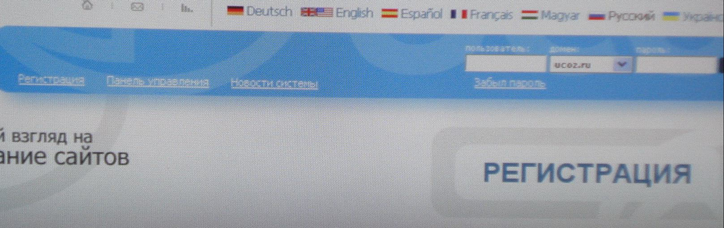
Зайдите на страницу www.ucoz.ru и найдите кнопку “Регистрация” в правом верхнем углу. Нажмите на неё.

2 шаг
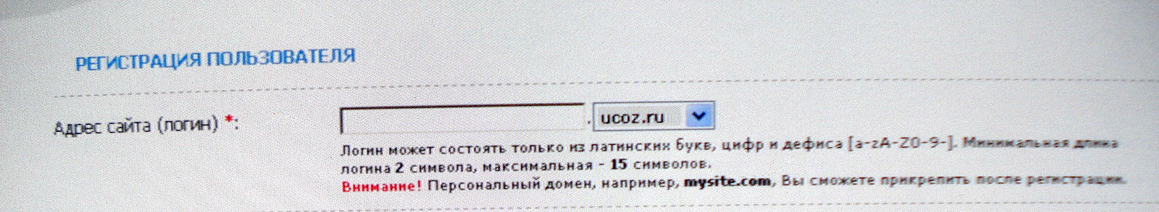
Откроется новое окно. Для начала выберите адрес сайта, который одновременно будет являться логином. Это может быть как ваш ник, так и слово, связанное с тематикой будущего сайта. Название должно состоять из латинских букв и цифр, быть длиной от 2 до 25 символов. Кроме того, вы можете выбрать домен, на котором будет располагаться ваш ресурс.

3 шаг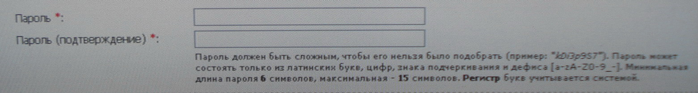

Введите пароль. Он должен быть довольно сложным, состоять из 6-15 символов. Обратите внимание, регистр букв имеет значение, то есть “Z” и “z” – разные буквы для машины.

4 шаг
Введите адрес вашего электронного ящика. Он должен быть действующим, ибо вам будет необходимо подтвердить регистрацию.

5 шаг

Введите данные о себе: ваше имя, страну проживания, пол и дату рождения.

6 шаг

Выберите или придумайте контрольный вопрос и напишите ответ на него. Это необходимо, чтобы управлять сайтом, поэтому отнеситесь серьёзно.

7 шаг
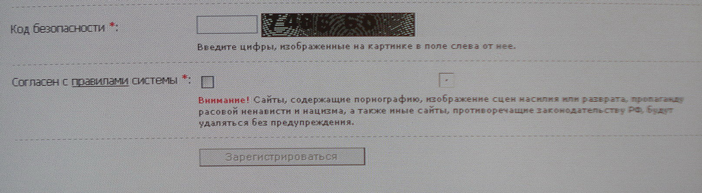
И, наконец, введите цифры с картинки в специальное поле, прочтите правила пользования системы, поставьте соответствующую галочку и нажмите на кнопку “Зарегистрироваться”.

8 шаг
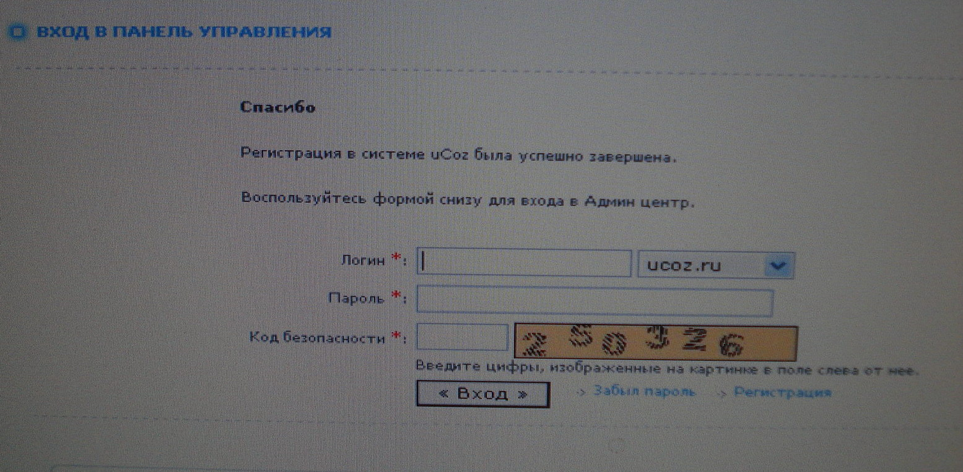
После этого вы попадёте на страницу входа в систему. Введите свой логин и пароль, а также число с картинки и нажмите “Вход”.

9 шаг

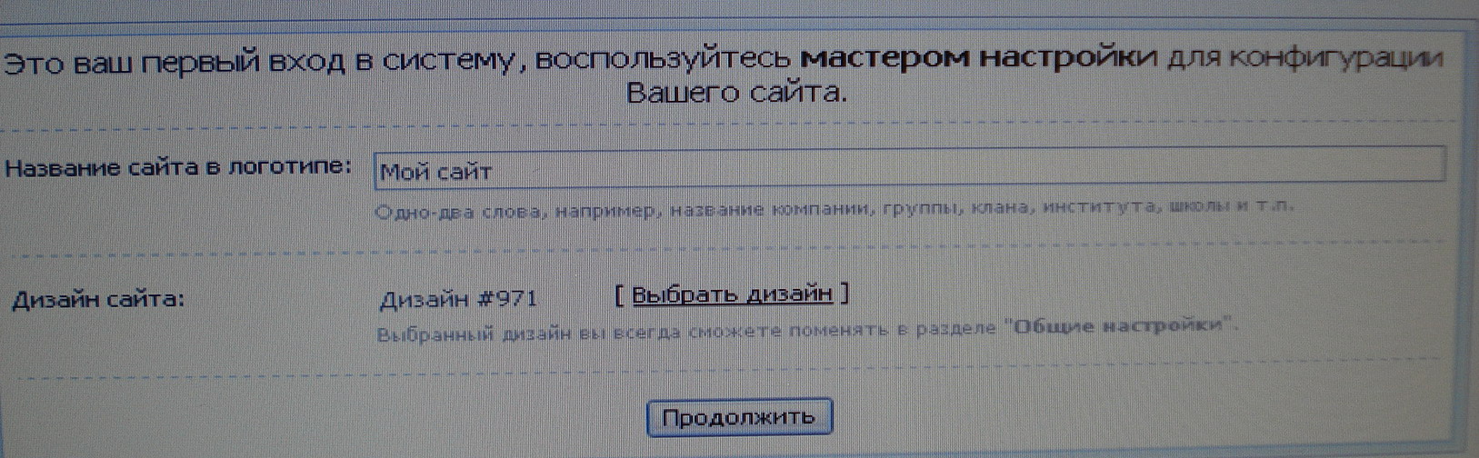
Вы попадёте в мастера настройки сайта. Введите название сайта, которое будет отображаться под логотипом, а также выберите дизайн. Нажмите на кнопку “Продолжить”.

10 шаг
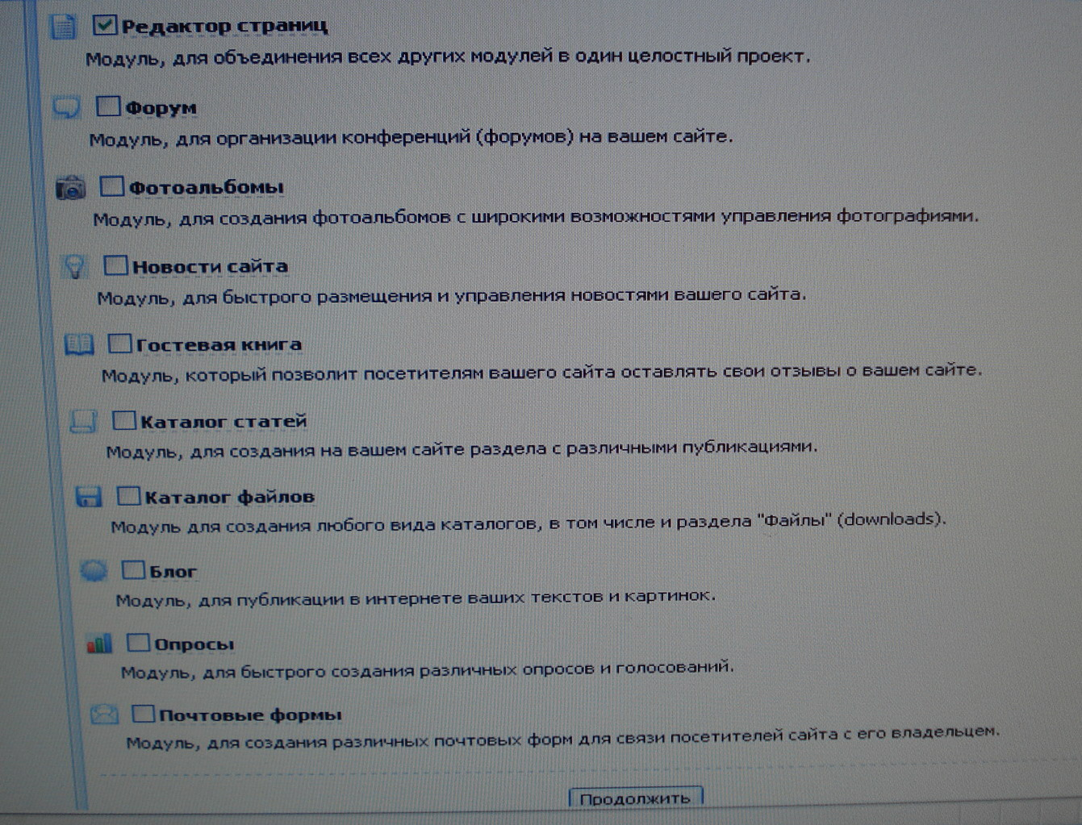
Выберите необходимые вашему сайту модули. Модули – разделы. Если на вашем ресурсе не будет фотографий, то и раздел для фотографий вам не нужен, уберите соответствующую галочку. В том же духе поступите со всеми разделами. Нажмите на кнопку “Продолжить”.

11 шаг
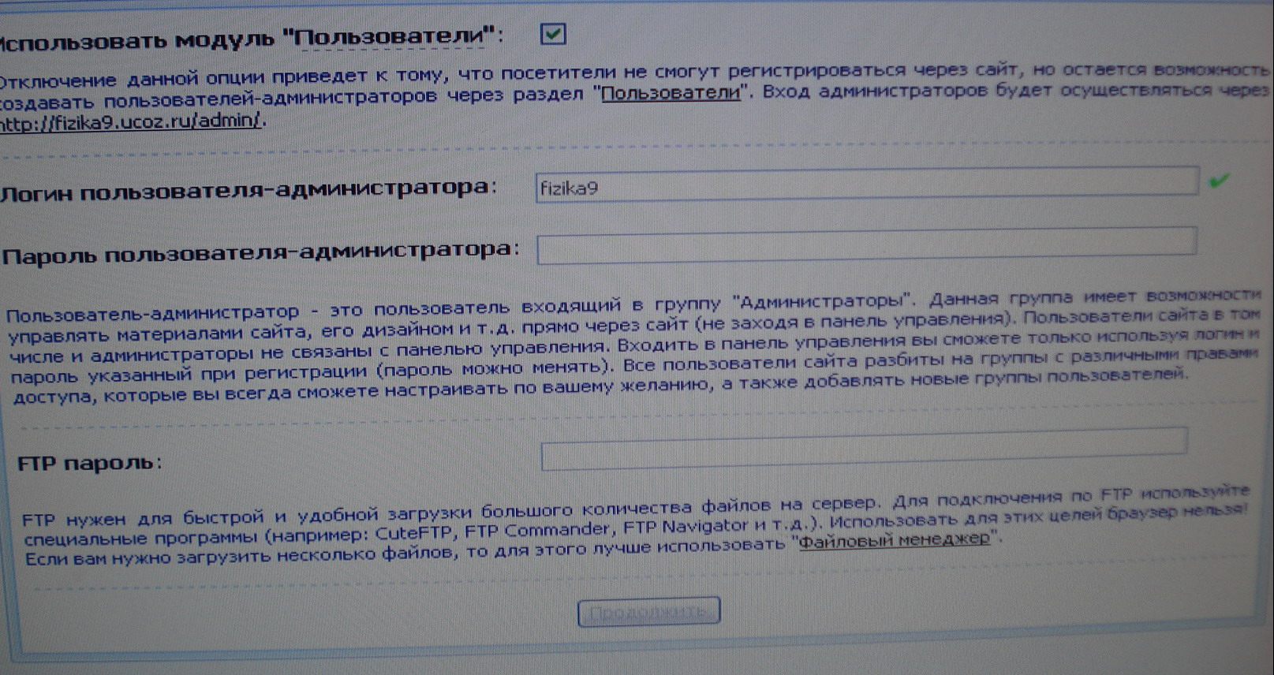
На открывшейся странице оставьте включённой галочку “Использовать модуль “Пользователи”, это разрешит регистрацию на сайте. Также введите имя пользователя-администратора, который будет следить за сайтом. Оно может быть идентичным названию сайта. А вот пароль не должен совпадать с тем, что вы вводили раньше. FTP пароль необходим для быстрой загрузки файлов на сервер. Он тоже должен отличаться. После того, как вы заполнили все графы, жмите на кнопку “Продолжить”.

12 шаг
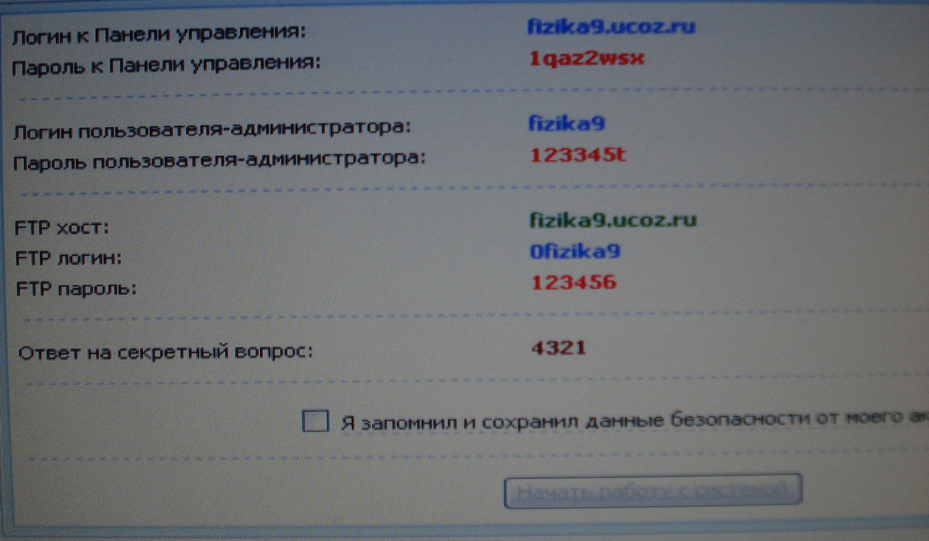
На вновь открывшейся странице будут подытожены все данные, которые вы вводили. Внимательно прочтите их, запомните, после этого поставьте галочку напротив “Я запомнил и сохранил данные безопасности от моего аккаунта” и нажмите “Начать работу с системой”. На этом создание вашего собственного сайта можно считать законченным.

Семинар – практикум

Занятие №1
Тема: Внедрение инновационных педагогических технологий в школе.
Цель: Подготовка учителей к практическому применению инновационных педагогических технологий в школе.
Задачи:
1. Приобщить педагогов к информационной системе Интернет.
2. Ввести понятия педагогическая технология согласно мнению ведущих специалистов.
3. Подготовить и проанализировать материал по теме, с использованием его в дальнейшей практике.
Оборудование:
Компьютеры, сообщающиеся с Интернетом, проектор, интерактивная доска.
Ход:
1.Сообщение «Педагогические технологии»
Главной целью инновационных технологий образования является подготовка человека к жизни в постоянно меняющемся мире. Сущность такого обучения состоит в ориентации учебного процесса на потенциальные возможности человека и их реализацию. Образование должно развивать механизмы инновационной деятельности, находить творческие способы решения жизненно важных проблем, способствовать превращению творчества в норму и форму существования человека.
На сегодняшний день можно зафиксировать следующую тенденцию развития образовательных систем: модульная, дистанционная, виртуальная, традиционная заочная, традиционная очная.
Цель модульного обучения - создание наиболее благоприятных условий развития личности путем обеспечения гибкости содержания обучения, приспособление к индивидуальным потребностям личности и уровню ее базовой подготовки посредством организации учебно-познавательной деятельности по индивидуальной учебной программе.
Идея альтернативного образования за почти целый век пережила взлеты, падения и трансформировалась в то, что сейчас мы часто называем открытым, гибким, дистанционным образованием. Открытое образование может быть определено как такой способ конструирования, при котором у каждого обучающегося появляется возможность выбирать цели, содержание, способ, место и время обучения, а у обучающих организаций - возможность идти разными путями в предоставлении образовательных услуг, соответствующих требованиям рынка труда и социальным потребностям.
В предыстории открытого, гибкого, дистанционного образования находится хорошо известное в нашей стране заочное обучение. Изначально заочное обучение являлось формой подготовки и повышения квалификации специалистов с высшим и средним специальным образованием или формой получения общего среднего образования без отрыва от работы. В отличие от дневного, процесс обучения при заочной форме базируется на самостоятельной работе учащегося, а взаимодействие с преподавателями осуществляется в форме переписки по почте. Вполне очевидно, что заочное обучение проложило путь для дистанционного образования, использующего информационные и коммуникационные технологии. В настоящее время заочное обучение теряет свою значимость, уступая место дистанционному образованию, основанному на информационных технологиях. Суть дистанционного образования состоит в максимизации выгод от самообучения, при которых обучающийся является ключевой фигурой в процессе обучения.
Последним словом в области информационно-технологических достижений в сфере образования можно считать появление виртуальной образовательной системы и, соответственно, виртуальных колледжей и университетов.
Уникальной особенностью виртуального колледжа является то, что он интегрирует две ключевые функции современных организаций, а именно: обучение персонала и управление знаниями. Важно подчеркнуть, что концептуально виртуальный колледж представляет собой организованную сеть, а не иерархическую организацию. В основе такой лежит эволюционная методология, основными принципами которой являются: развитие путем приращения; использование прототипов.
Таким образом, учебный процесс, построенный на основе инновационных технологий, способен обеспечить готовность выпускника к усвоению новых знаний, профессиональной мобильности и конкурентоспособности на рынке труда.
Как же определяется само понятие педагогическая технология?
В.П. Беспалко определяет технологию как систему, в которой последовательно воплощается на практике заранее спроектированный учебно-воспитательный процесс.
М.В. Кларин считает, что педагогическая технология это системность и конструирование учебного процесса с гарантией в достижении поставленных целей.
По мнению Шуркова Н.Е. педагогическая технология это сумма научно обоснованных приёмов воспитательного воздействия на человека или группу людей. Это целая область профессиональной подготовки и переподготовки педагога, связанная с творчеством.
Г.К. Селевко подразделяет педагогическую технологию на три уровня: общедидактический, частнометодический (предметный) и локальный
( модульный).
Предметные методики это вспомогательные технологии, которые предполагают сложную систему способов и приемов подготовки и проведения самых разных видов деятельности учителя и учащийся, объединённых образовательными, приоритетными целями и конкретным содержанием.
2. Основной задачей нашего занятия является поиск в сети Интернет материала по теме, его подготовка и анализ для дальнейшего использования на практике.
Демонстрация приемов поиска материала в глобальной сети с помощью Yandex.
Знакомство с деятельностью «Сети творческих учителей».
3. Практическая групповая работа в Сети.
Результаты поиска излагаются каждой группой, в конце каждого отчета ведущий делает выводы, которые фиксируются на интерактивной доске.
Каждая группа решает вопрос о том, как они будут использовать предлагаемый материал на своих уроках.
Подведение итогов.
Зачитываются выводы о работе групп. Каждой из групп предлагается в определенный срок разработать урок, внеклассное занятие, проект, раскрывающий суть демонстрируемой педагогической технологии. Устанавливается срок второго занятия для демонстрации использования педагогических технологий на уроках. Предлагается провести конкурс методических разработок.
Занятие №2

Тема: творческий отчет учителей о применении инновационных педагогических технологий на уроках.
Цель: демонстрация фрагментов уроков, мероприятий, классных часов, проектов с применением инновационных педагогических технологий педагогами нашей школы с учетом теоретического материала первого занятия.
Задачи:
- На конкретных примерах показать значимость внедрения инновационных педагогических технологий.
- Пополнить копилку педагогических достижений учителей школы.
- Обменяться опытом с коллегами.
Оборудование: компьютер, интерактивная доска, презентации и фильмы, плакаты и другое.
Ход:
- Открытым голосованием предлагается выбрать членов жюри , которому предстоит определить лучший проект с учетом основных критериев объявленных заранее. Перед началом демонстрации еще раз озвучиваются основные критерии оценки работ, в которых учитывается творческий подход, значимость материала с учетом учебной программы, гармоничность и наглядность, отзывы учеников, принимавших участие.
- Демонстрация конкурсных работ и обсуждение.
Одна из представленных работ раскрывала суть проектной технологии. На суд жюри был представлен фильм, демонстрирующий подготовку и ход долгосрочного проекта «Залог успешности». Автор фильма отмечает, что умение адаптироваться в новых условиях – это первостепенное требование к выпускникам школ.
Проектная деятельность учащихся развивает способности применять знания, умения, навыки для решения практических задач.
Ведущая педагогическая идея проектной технологии – это реально действующие мотивы учащихся, которые нашли отражение в данном проекте.
Цели проектной деятельности:
- создание условий для формирования исследовательских, коммуникативных, рефлексивных, менеджерских, презентационных умений учащихся;
- развитие их творческих способностей.
Задачи проектной деятельности:
- развивать познавательные интересы;
- формировать умение критически мыслить;
- обучать умению ориентироваться в информационном пространстве;
- развивать умение самообразования;
- способствовать развитию умения сотрудничества.
Метод проектной деятельности:
- практическая направленность;
План проекта «Залог успешности»:
проблема;
поиск информации;
продукт;
игра;
портфолио.
Участники проекта:
- ученик (группа учащихся);
- учитель – предметник(руководитель, консультант, координатор, эксперт);
Вид проекта:
- по времени - долгосрочный (несколько уроков и вне уроков);
- по количеству участников - групповой;
- по содержанию - реальный;
Формы проекта:
создание игры и фильма.
Этапы работы над проектом:
- подготовительный (выбор темы, планирование работы);
- организационный (формирование микрогрупп, распределение обязанностей);
- практический (создание, оформление проекта и его презентация);
- контрольно – коррекционный (оценка работы, обсуждение результата, анализ деятельности, выводы).
Памятка участнику проекта:
- выбери тему исследования;
- подумай, на какие вопросы ты хотел бы найти ответы;
- продумай варианты своих ответов;
- реши, где ты будешь искать информацию;
- поработай с источниками информации;
- сделай выводы;
- оформи результаты своей работы;
- подготовь краткое выступление по представлению своего исследования.
Критерии оценки презентации проекта:
- содержательность материала;
- сила воздействия на аудиторию.

Критерии оценки проекта:
- реальность воплощения проекта;
- детальность проработки;
- доступность применяемых материалов и инструментов;
- оригинальность решений;
- качество и аккуратность исполнения.
Выводы:
- Проектная деятельность ученика и учителя – это важный фактор учебного процесса.
- Проектирование играет позитивную роль в развитии личности детей и обеспечении их успешности.
Конкретный результат образовательного проекта – это достижение целей проектирования, а также свидетельство профессионального роста самого ученика.
- Члены жюри подводят итоги и награждают грамотами всех участников, отмечают самые удачные выступления.

Адреса сайтов учителей школы № 9.

ФИО педагога | Адрес сайта
Севодина Светлана  Анатольевна  Ответственная за информатизацию  Шатров Андрей Викторович  Ответственный за повышение квалификации кадров  Ударцева Людмила Владиславовна  Ответственная за методическую и практическую помощь преподавателям.  Рей Наталья Давыдовна Ответственная за школьный сайт | http://sevodina.ucoz.ru/  http://turizm9.ucoz.ru/  http://udartseva.ucoz.ru/  http://www.alted.ru/oo241/
Чумерина Надежда Александровна  Заместитель директора по ВР | Vospitanie99.ucoz.ru
- МО учителей математики, физики  - МО учителей начальных классов  - МО учителей иностранного языка  - МО учителей русского языка и литературы  - МО классных руководителей | matem9.ucoz.ru  http://nachclass.ucoz.ru/  http://mofl9.ucoz.ru/news/2008-12-23-1  russkiy99.ucoz.ru  klassruk.ucoz.ru

Литература
1. Методика применения дистанционных образовательных технологий (дистанционного обучения) в образовательных учреждениях высшего, среднего и дополнительного профессионального образования Российской Федерации (утверждена приказом Минобразования России от 18.12.2002 № 4452).
2. Солдаткин В.И. Создание информационно-образовательной среды открытого образования Российской Федерации // Новые инфокоммуникационные технологии в социально-гуманитарных науках и образовании: современное состояние, проблемы, перспективы развития: Материалы междунар. интернет-конф. проходившей 15.01-29.03.2002 на портале www . auditorium . ru - М.: Логос, 2003. – С.161-179.
3. Зайцева Ж.Н., Рубин Ю.Б., Титарев Л.Г., Тихомиров В.П., Хорошилов А.В., Усков В.Л. Открытое образование – объективная парадигма XXI века // МЭСИ, М.: 2000.
4. Лобачев С.Л., Поляков А.А. Универсальная инструментальная информационно-образовательная среда системы открытого образования Российской Федерации. Лекция-доклад // Третья Всеросс. Школа-семинар "Информационные технологии в управлении качеством образования и развитии образовательного пространства". - М.: Исследовательский центр проблем качества подготовки специалистов, 2001. - 40 с.
5. Кревский И.Г. О структуре учебных курсов для дистанционного образования //Новые информационные технологии обучения в региональной инфраструктуре: Тез. дистанционное обучениекл. II межрегион. науч.-методич. конф. (г.Пенза, 24-25 марта 1999 г.). - Пенза: ПТИ, 1999. - С.73-74.
6. Бершадский А.М., Кревский И.Г. Выбор оптимальных способов доставки образовательной информации в дистанционном образовании // "Телематика'99": Тез.докл.Всеросс. науч.-методич.конф. 7-10 июня 1999 г. - Санкт-Петербург, 1999. - С.161-162.
7. Кревский И.Г. К проблеме лабораторных практикумов в дистанционном обучении // Информационные технологии и системы в образовании, науке, бизнесе: Сборник материалов II Междунар. науч.-технич. конф. - Пенза, ПДЗ, 2000. - С.24-26.
8. Бершадский А.М., Кревский И.Г. Дистанционное образование на базе новых информационных технологий: Учеб. пособие. - Пенза: Изд-во Пенз.гос.техн.ун-та, 1997. - 56 с.
9. Бершадский А.М., Кревский И.Г. Дистанционное образование: региональный аспект // Дистанционное образование. - 1998. - N 1. - С.37-41.
10. Андреев А.Н., Бождай А.С., Бершадский А.М., Кревский И.Г. Геоинформационные системы - перспективное средство мониторинга систем дистанционного образования // Дистанционное образование в России: проблемы и перспективы: Материалы 6-й Междунар. конф. по дистанционному образованию - М.: МЭСИ, 1998. - С.67-71.

